值班生活用品项目询价文件

根据江苏航运职业技术学院采购管理办法的有关规定，江苏航运职业技术学院 值班生活用品 项目采用询价方式采购，欢迎各潜在供应商响应。
一、采购项目名称及采购预算：
采购项目名称：值班生活用品
项目编号：HYXJ2023055
采购预算： 30000元
二、供应商资格条件：
符合《政府采购法》第二十二条规定的条件。
三、递交响应文件截止时间及地点
递交响应文件截止时间：2023年10月25日09时30分。
递交响应文件地点：江苏航运职业技术学院西大门北侧一楼评标室
四、联系方式
采购单位名称： 江苏航运职业技术学院
地 址： 南通开发区通盛大道185号
联系人：黄老师
联系电话： 0513-85960860
2023年 10 月 21 日

第二章 项目需求
一、采购清单及技术要求
序号 | 货物或服务名称 | 技术参数 | 数量 | 单价 | 金额
1 | 中号毛巾 | 金号棉护士MQ8188WZ 30cm*60cm 60g | 225
2 | 大号毛巾 | 金号棉护士MQ1188W 74cm*35cm 90g | 225
3 | 洗发水 | 海飞丝清爽控油200g | 225
4 | 沐浴露 | 舒肤佳纯白清香200g | 225
5 | 牙刷 | 惠百施B-7660EW  宽头细软毛 | 225
6 | 牙膏 | 云南白药金口健益优冰柠105g | 225
7 | 旅行洗漱杯  （样式如图） | 6.1cm*6.1cm*19.8cm | 225
8 | 防水洗漱收纳包  （样式如图） | 添赢(tianying)  30cm*12cm*20cm | 225
备注：
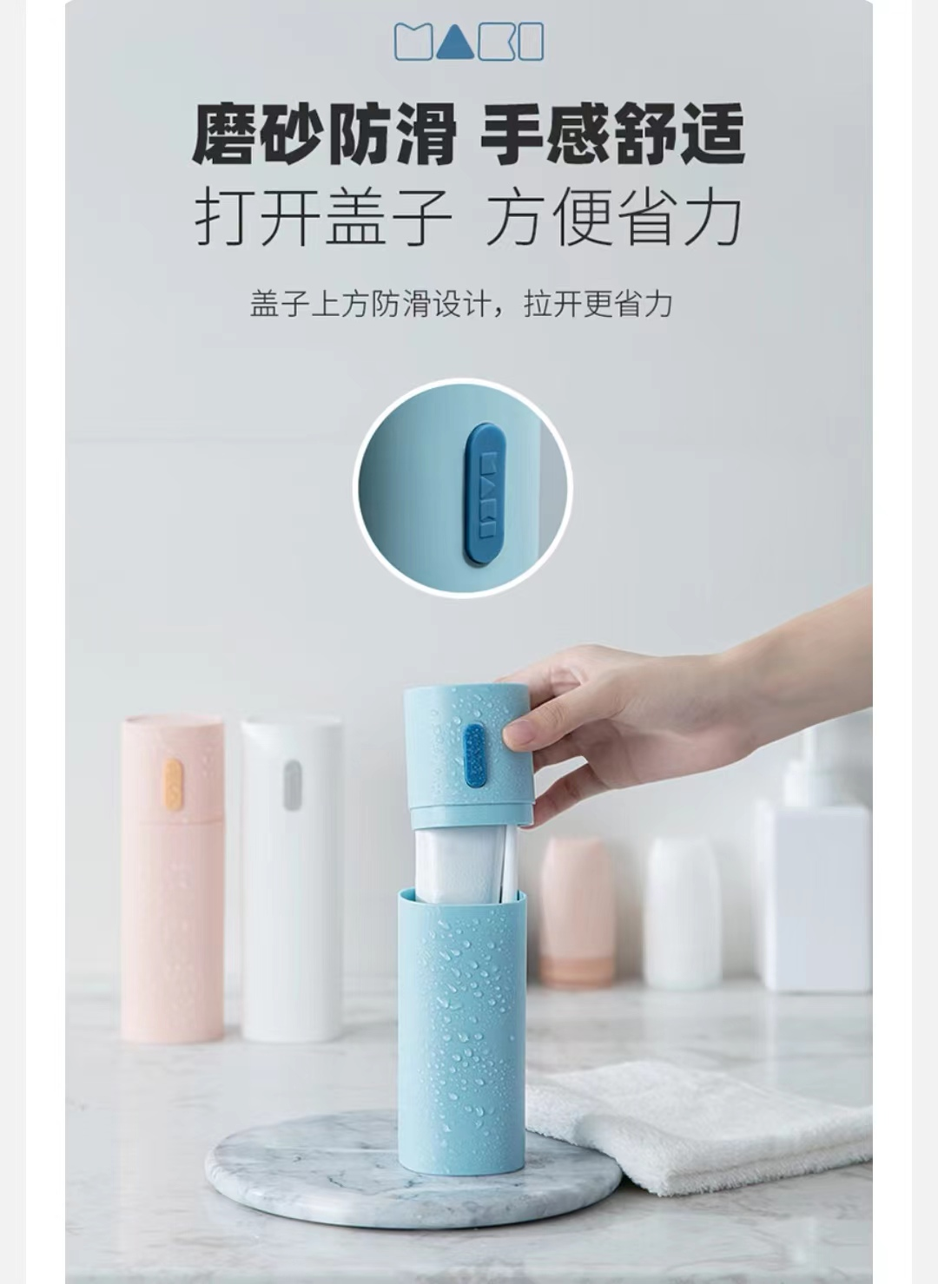

旅行洗漱杯图片（序号7）
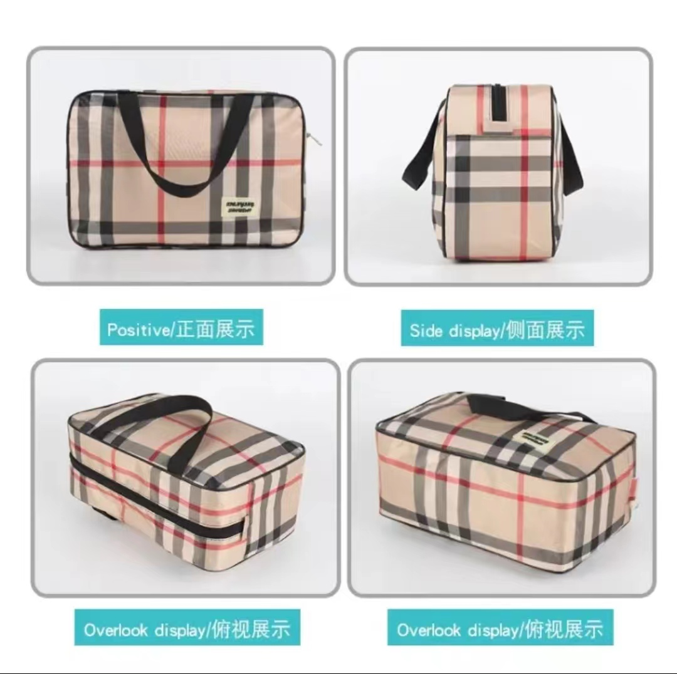

防水洗漱收纳包图片（序号8）
二、质保要求：质保期 1 年，质保期内提供全免费保修、维护。
三、交货期限：合同签订之日起 5 日内交付使用。需将所罗列商品按份打包送至江苏航运职业技术学院指定地点，总计225份。
四、付款方式：验收合格后，支付合同总价款的100%。

第三章 供应商须知
一.适用范围：本次采购项目。
二.联合体：不接受联合体询价。
三.询价、履约保证金：不收取询价、履约保证金。
四.询价费用 ：不收取成交服务费，但供应商须承担参加询价有关的其他费用。
五.响应文件组成：为了方便评标，响应文件中的各项内容必须按照下列规定格式要求制作。
（一）资质部分：
1、法人身份证复印件；
2、三证合一营业执照复印件（或营业执照、税务登记证、组织机构代码证复印件）；
（二）技术、服务、报价部分
1、询价报价表；
2、投标货物品牌、型号详细技术参数描述或说明书，或产品彩页等技术佐证文件；
3、其他有关资料。
六.询价报价
（一）询价报价须以人民币报价；
（二）询价报价包括为完成本项目所需的材料、生产、人力、装卸、运输、利润、税金及其他不可预测等所有费用。
七．响应文件装订
（一）响应文件按着“响应文件组成”的顺序统一编目、编码，装订成一式三份（A4纸），响应文件所有页面必须加盖供应商公章。
（二）供应商愿意提供与本次询价有关的其他资料，可视各自的情况自行编制，规格幅面应与其他询价资料一致，附于响应文件之后，与其他询价资料页码统一编目、编码装订。
八．响应文件递交
供应商应当在询价文件要求的截止时间前，将响应文件密封、盖章送达指定地点。在截止时间后送达的响应文件为无效文件，询价小组拒收。

附件1
询价报价表
序号 | 货物或服务名称 | 品牌 | 型号 | 技术参数 | 数量 | 单价 | 金额 | 备注
1 | 毛巾 | 金号棉护士 | MQ8188WZ | 30cm*60cm 60g | 225
2 | 毛巾 | 金号棉护士 | MQ1188W | 74cm*35cm  90g | 225
3 | 洗发水 | 海飞丝 | 清爽控油 | 200g | 225
4 | 沐浴露 | 舒肤佳 | 纯白清香 | 200g | 225
5 | 牙刷 | 惠百施 | B-7660EW | 宽头细软毛 | 225
6 | 牙膏 | 云南白药  金口健 | 益优冰柠 | 105g | 225
7 | 旅行洗漱杯 |  |  | 6.1cm*6.1cm  *19.8cm | 225
8 | 防水洗漱包 | 添赢(tianying) | 格纹 | 30cm*12cm  *20cm | 225
询价报价总金额 |  |  | 人民币大写： 小写：
注：①表内各栏按要求逐一填写、计算，表内各栏内容与实际内容不符的，可自行加行、加列。
②在不影响整体框架下，投标人可根据需要自行调整格式。

供应商：（加盖公章）
法定代表人或委托代理人签字：
法定代表人或委托代理人联系电话：
时间：

附件2
承诺书

本单位承诺，本单位所供所有商品均符合国家、行业相关标准。如有虚假，将依法承担相应的责任。

供应商：（加盖公章）
法定代表人或委托代理人签字：
法定代表人或委托代理人联系电话：
时间：

